DOSSIER D’INSCRIPTION
FORUM HUMANITERRE 2024

Thème : « Cultivons la solidarité ici et là-bas »

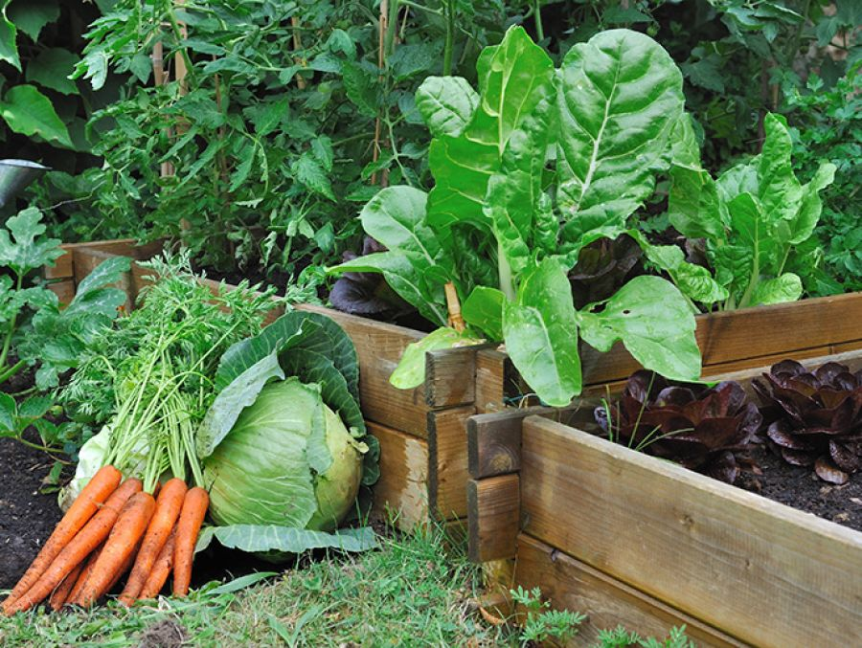
Du 25 au 26 Mai 2024
À la place Kléber, STRASBOURG.

LISTE DES DOCUMENTS A ENVOYER

- La fiche renseignement et la fiche stand complétées.
- La fiche animation (si vous proposez une animation).
- Le règlement intérieur lu, signé et approuvé.
- Un chèque de 35 € à l’ordre d’HUMANIS correspondant à votre participation.

Les dossiers incomplets ne seront pas pris en compte.

Merci de nous faire parvenir votre dossier avant le 14 avril 2024 à : evenementiel@humanis.org
(nombre de places limité)

Pour tout renseignement, vous pouvez joindre l’équipe du pôle évènementiel d’HUMANIS au :
- 03.88.26.26.26
evenementiel@humanis.org

REGLEMENT

- DATE & HEURES

Le Forum 2024 se tiendra du 25 Mai au 26 Mai 2024 à la place Kléber à Strasbourg avec les horaires d’ouverture au public suivants :
- Samedi à partir de 11h jusqu’à 20h
- Dimanche de 11h à 18h

Les exposants seront invités le samedi 25 Mai à partir de 9h à monter leurs stands afin qu’ils soient prêts pour 11h.

- INSCRIPTION ET MODALITES

Les inscriptions sont à envoyer à l’une des adresses suivantes :
- evenementiel@humanis.org :
- Collectif HUMANIS - 7, rue du Héron - 67300 SCHILTIGHEIM

Seules les associations membres du collectif HUMANIS à jour de cotisation 2024 pourront prétendre à déposer un dossier d’inscription.
HUMANIS et le GDT FORUM statuent sur les admissions et ont un droit de refus.
Une fois sa candidature étudiée, l’organisateur fait connaître sa décision au candidat exposant.
Si sa candidature est retenue, le candidat exposant est considéré comme exposant du forum.
Un rejet de candidature ne donne lieu à aucune autre indemnité que le remboursement des sommes perçues.
Places limitées à 23 exposants. Les premiers dossiers complets reçus, seront les premiers acceptés.

- STAND

Chaque stand sera délimité par une tonnelle de 3m sur 3m, de 2 grilles CADDIE, une table et 2 chaises fournis par HUMANIS.

Il n’y aura pas d’alimentation électrique possible.

Le plan d’implantation du Forum sont décidés par le GDT FORUM en amont.
Cependant HUMANIS se réserve le droit, en cas de nécessité, de modifier l’emplacement d’un stand pour répondre aux impératifs de sécurité, à la bonne circulation des visiteurs ou tout autre motif dicté par la nécessité du bon déroulement du Forum.

- VENTE
La vente de produits sera autorisée, à condition qu’elle soit en lien direct avec le(s) projet(s) de l’association.
La vente directe sur stand de boissons et nourritures sont autorisées.

- ENGAGEMENT ECO-RESPONSABLE
Afin de réduire les déchets, les associations s’engagent à :
- Trier ses déchets (selon les consignes et dispositifs mis à disposition) ;
- Utiliser de la vaisselle compostable ou réutilisable (assiettes, verres, gobelets et si possible couverts).
NB : Toute utilisation de vaisselle en plastique jetable est interdite.
REGLEMENT

- SECURITE
L’exposant doit respecter les mesures de sécurité imposées par l’organisateur, par la préfecture de police ou tout organisme officiel.
Les matériaux servant à l’aménagement ou à la décoration du stand et son équipement doivent répondre aux conditions imposées par les services compétents. L’allée de passage entre les stands ne doit pas être encombrée.

L’exposant doit prendre toute précaution utile en matière d’assurance pour la durée du Forum. Il est responsable des dommages éventuels occasionnés par lui ou ses préposés, aux personnes, aux biens et marchandises d’autrui ainsi qu’aux aménagements mis à sa disposition.
Chaque exposant est responsable de son stand. L’organisateur ne peut être à aucun titre rendu responsable de vol, de tout accident ou de tout acte délictueux, de vandalisme dont pourrait être victime l’exposant dans l’enceinte et aux abords du forum.

Un gardiennage est prévu pour la nuit du samedi au dimanche, mais il est recommandé de ne laisser aucun objet de valeur.

- TENTES

Etat du matériel :
Le matériel est toujours contrôlé à chaque montage et démontage. Il vous est donc livré propre et dans un état neuf/quasi neuf. Barbecue/fritures/feu de bois sous ou à proximité des tentes sont INTERDITS en raison des odeurs/suies/tâches de cendre. En cas de dommage, un supplément pour remplacement des entoilages peut-être appliqué. Les réparations/rustines ou lavage à chaud sont impossibles en raison du traitement anti-feu DIN B1.

Météo / Surveillance :
En cas de modification imprévue de la météo, il vous sera demandé de retirer/ouvrir les parois latérales, dans le but de réduire la surface de prise au vent.

Assurances :
Nous assurons l’installation de nos tentes pour toute condition météo, cependant, vous restez responsable et garant pour vol/dégradation et maintien de propreté.

L’exposant, en apposant sa signature sur ce dossier d’inscription, accepte les prescriptions du présent règlement.

Le signataire déclare avoir pris connaissance des dispositions contenues dans ce règlement et s’engage à les respecter.

A ________________________________, le _______________________________

NOM DE L’ASSOCIATION : ……………………………………………………………………………………………………
Le suppléant responsable
Nom Prénom :
Signature
Le représentant légal de l’association
Nom Prénom :
Signature
FICHE DE RENSEIGNEMENT

- Renseignement de l’association exposante

Nom : ………………………………………………………………………………………………………………………………
Adresse: ……………………………………………………………………………………………………………………….…
Code postal/Ville : ………………………………………………………………………………………………………….
Téléphone : …………………………………………………………………………………………………………………...
Courriel : …………………………………………………………………………………………………………………………
Site internet : …………………………………………………………………………………………………………………

- Assurance Responsabilité civile de l’association

Nom de l’assureur : ……………………………………………………………………………………………………….
Police n°……………………………………………….………………………………………………………………………….

- Personne contact de l’association pour le FORUM

Nom : ………………………………………………………………………………………………………………………………
Prénom : ……………………………………………………………………………………………………..………………….
Adresse : …………………………………………………………………………………………………………………..……
Code postal/Ville…………………………………………………………………………………………………….………
Téléphone : ……………………………………………………………………………………………………………….……
Courriel : …………………………………………………………………………………………………………………………

- Suppléant(e) (non obligatoire) :
Nom :………………………………………………………………………………………………………………………….……
Prénom :………………………………………………………………………………………………………………………….
Adresse :……………………………………………………………………………………………………………………….…
Téléphone :……………………………………………………………………………………………………………………..
Courriel :…………………………………………………………………………………………………………………………

FICHE STAND
- Participation financière

Afin d’aider à financer le FORUM 2024, une participation à hauteur 35€ sera demandée pour le stand de votre association.

- Aménagement du stand

Dimension indicative d’un stand : tonnelle de 3m x 3m
Chaque stand sera équipé de 2 grilles CADDIE, d’une table et de 2 chaises.

- Pour votre stand proposerez-vous de la restauration ?

      - ⃞ Oui : ………………………………………… ⃞ Non
……………………………………………………….

- Positionnement de votre stand

Vous souhaiteriez être à côté d’une association particulière (avec son accord) ?

      - ⃞ Si oui, laquelle …………………………………………………………

Vous souhaiteriez supprimer la cloison entre votre stand et celui de l’association voisine :

⃞ Oui ⃞ Non

NB : Merci de prendre connaissance du règlement intérieur.

- La vente d’artisanat sera possible.
- La vente de produits alimentaires sera possible.
/!\ Il n’y aura pas d’alimentation électrique possible – prévoir vos produits alimentaires en conséquences.

FICHE ANIMATIONS

Nous vous proposons de participer à la programmation d’animations durant tout le week-end du Forum pour le rendre festif et attractif.

Animations sur scène

Une scène (6mx8m) sera dédiée aux animations ainsi qu’une tonnelle fermée qui fera office de loge. Une sonorisation sera prévue.

Pour vos animations musicales et/ou culturelles : démonstration de danses, concert, scénette, votre proposition sera étudiée et nous essayerons de la respecter dans la mesure du possible en fonction de la programmation et de l’espace disponible.

- Animation musicale ou culturelle :

⃞ Samedi : …………………………………………….

⃞ Dimanche : ………………………………………..

Exposition collective sur le thème « Cultivons la solidarité ici et là-bas »
Un espace d’exposition centrale sera disponible sur grilles caddies.
Le groupe de travail propose d’en faire une exposition collective où chaque association puisse proposer une photo d’un de leur projet au format A2 accompagné d’une petite description qui fait le lien avec le thème.

L’association a une ou plusieurs photos haute définition en format A2 à proposer :
⃞ Oui ⃞ Non

Animation d’interpellation des passants

Cette année le Forum se tiendra place Kléber, au cœur de la ville et sur le passage des personnes… bien occupées à faire leurs courses, du shopping, manifester, …. Tout l’enjeu sera de les interpeller, de piquer leur curiosité, de les inviter à venir échanger avec vous.

Idées d’interpellations (animation, jeu, décoration, …) : …………………………………………
……………………………………………………………………………………………………………………………………………………………………………………………………………………………………………………………………………………………………………………………………………………………………………………………………….……………………………………………………………………………………………….………………………...…

HUMANIS prendra contact avec votre association par courriel ou par téléphone pour compléter les informations si besoin.

